ДЕМОВЕРСИЯ
ИНСТРУКЦИЯ ПО ВЫПОЛНЕНИЮ РАБОТЫ
Работа состоит из 20 заданий. На выполнение всей работы отводится 180 минут. При выполнении всех заданий нужно указывать только ответы. Задания № 2, 3, 7, 12, 13, с выбором ответа (только один); задание № 1, 4, 5, 6, 8, 9,10, 11, 14, 15, 16, 17, 18, 19, 20 с кратким ответом в виде числа.

1. Найдите значение выражения $6,1⋅8,5−0,\text{85}$

2. На координатной прямой отмечены числа a, b и c.

Какая из разностей a + b, a − c, c − b положительна?
В ответе укажите номер правильного варианта.
1) a + b
2) a − c
3) c − b
4) ни одна из них
3. Сравните числа $\sqrt{\text{66}}+\sqrt{\text{62}}$ и 16.
В ответе укажите номер правильного варианта.
1) $\sqrt{\text{66}}+\sqrt{\text{62}}<\text{16}$
2)$\sqrt{\text{66}}+\sqrt{\text{62}}=\text{16}$
3)$\sqrt{\text{66}}+\sqrt{\text{62}}>\text{16}$
4. Решите уравнение $\frac{1}{2}x^{2}+x=0$.
Если корней несколько, запишите их через точку с запятой в порядке возрастания.
5. Найдите значение a по графику функции$y={\text{ax}}^{2}+\text{bx}+c$ изображенному на рисунке.
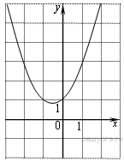

6. Упростите выражение$\frac{a^{−\text{11}}⋅a^{4}}{a^{−3}}$ и найдите его значение при $a=−\frac{1}{2}$. В ответе запишите полученное число.

7. Укажите неравенство, решением которого является любое число.
В ответе укажите номер правильного варианта.
1) x²​ − 10 < 0
2) x² + 10 > 0
3) x² ​+ 10 < 0
4) x² ​− 10 > 0
8. В равнобедренном треугольнике, основание равно 8, угол между основанием и боковой стороной 30°. Найдите длину высоты, проведенной к основанию.
9. В угол C величиной 80° вписана окружность, которая касается сторон угла в точках A и B. Найдите угол AOB. Ответ дайте в градусах.
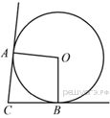
10. В параллелограмме ABCD, биссектриса угла D пересекает сторону AB в точке M, AM=12, MB=3. Найдите периметр параллелограмма

11. На рисунке ABCD – прямоугольник. DH перпендикулярен AC.
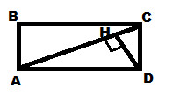
Сторона CD в два раза меньше диагонали AC. Найдите DH, если AD=12.
12. Укажите номера верных утверждений.
1) Центры вписанной и описанной окружностей равностороннего треугольника совпадают.
2) Существует квадрат, который не является ромбом.
3) Сумма углов любого треугольника равна 180° .
Если утверждений несколько, запишите их номера в порядке возрастания.
13. Бизнесмен Соловьёв выезжает из Москвы в Санкт - Петербург на деловую встречу, которая назначена на 10:00. В таблице дано расписание ночных поездов Москва - Санкт - Петербург.
Номер поезда | Отправление из Москвы | Прибытие в  Санкт - Петербург
038А | 00:43 | 08:45
020У | 00:54 | 09:00
016А | 01:00 | 08:38
030А | 01:10 | 09:37
Путь от вокзала до места встречи занимает полчаса. Укажите номер самого позднего (по времени отправления) из московских поездов, которые подходят бизнесмену Соловьёву.
В ответе укажите номер правильного варианта.
1) 038А
2) 020У
3) 016А
4) 030А
14. На графике показано, сколько человек зарегистрировалось с 25 декабря 2012 года по 13 февраля 2013 года в качестве участников конференции. По горизонтали указаны числа месяцев, а по вертикали — количество человек.
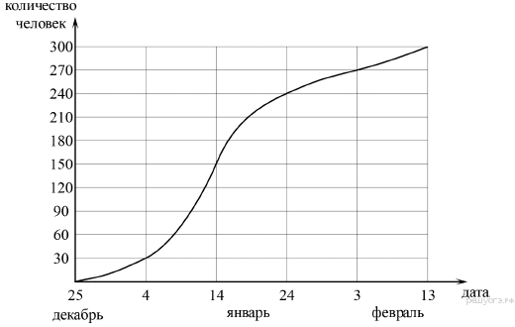
Во сколько раз возросло количество зарегистрировавшихся с 4 января по 3 февраля?
15. Магазин делает пенсионерам скидку на определённое количество процентов от стоимости покупки. Пакет сока стоит в магазине 75 рублей, а пенсионер заплатил за него 61 рубль 50 копеек. Сколько процентов составляет скидка для пенсионера?

16. Площадь прямоугольного земельного участка равна 9 га, ширина участка равна 150 м. Найдите длину этого участка в метрах.

17. На диаграмме представлены семь крупнейших по площади территории (в млн. км²) стран мира.
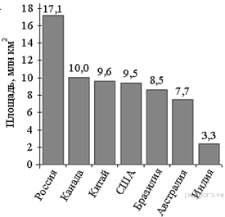
Какое из следующих утверждений верно?
1) Монголия входит в семёрку крупнейших по площади территории стран мира.
2) Площадь территории Индии составляет 8,5 млн км².
3) Площадь Австралии больше площади Канады.
4) Площадь Канады больше площади Индии более, чем в 3 раза.
В ответе запишите номер выбранного утверждения.
18. Решите уравнение $x^{4}−2x^{2}−\text{15}=0$

19. Дорога между пунктами A и В состоит из подъёма и спуска, а её длина равна 14 км. Турист прошёл путь из А в В за 4 часа, из которых спуск занял 2 часа. С какой скоростью турист шёл на спуске, если его скорость на подъёме меньше его скорости на спуске на 3 км/ч?

20. Основания трапеции равны 7 и 13. Найдите отрезок, соединяющий середины диагоналей трапеции.

